今日动态 2025.11.24
晨间来园篇：
今天由我们班孩子负责升旗仪式，今天升旗手为陈语垚、衣佳欢、蔡铭豪和程梓轩，主持人为王兴诚，演讲者为蔡铭泽，表演者为季千予、何安瑾、徐菲梵、龚奕欣、张雨歆、夏我杺和陆俊阳，孩子们的表现都非常不错哟~
孩子们的晨间签到形式变更为记录来园时间并签写自己的姓名，在家可以与孩子交流如何看电子钟时间，还不会写自己名字的孩子要加强练习哦！

户外活动篇:
今天我们在户外玩了滑滑梯，孩子们在玩耍过程中，能认真执行老师提醒的安全游戏常识，非常棒哦！
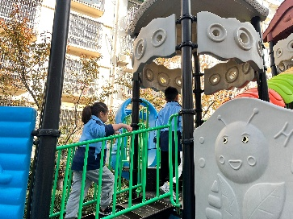 | 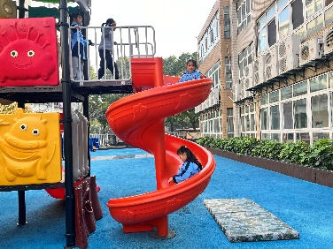 | 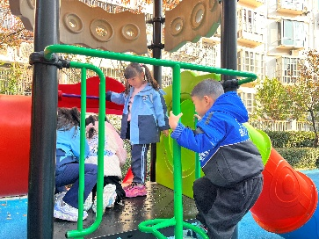
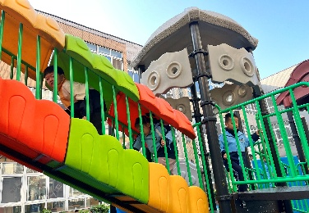 | 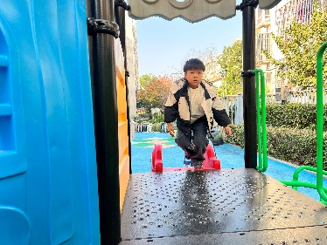 | 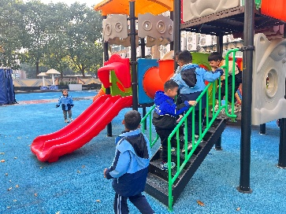

集体活动篇：语言《爱迪生小时候的故事》
《爱迪生小时候的故事》讲述了世界闻名的发明家爱迪生小时候孵小鸡和救妈妈的故事，揭示了爱迪生从小就是一个能仔细观察、爱动脑、认真实践、有毅力的孩子，让幼儿在倾听、理解故事的过程中了解科学家的发明创造给人们带来的好处，从而萌发做小小发明家的情感；同时也懂得科学家的成长不是一蹴而就的，而是要靠不停的努力才能获得的。
徐菲梵、何安瑾、贾依依、龚奕欣、衣佳欢、李若伊、黄铭宇、肖茗皓、卢文汐、张雨歆、陈语垚、董奂廷、粱礼煊、吴颀、夏我杺、蔡铭泽、蔡铭豪、王兴诚、季千予、范子期、陆俊阳、程梓轩、靳一哲小朋友能仔细阅读画面，理解故事内容，懂得“科学家的成长不是天生的，而是要靠不停的努力；通过故事的讲述孩子们感受到了爱迪生从小喜欢观察、爱尝试的品质，萌发做小小发明家的情感。

区域游戏篇：
最近区域游戏中有较多新增游戏，因此最近游戏分享交流环节会重点分享新游戏的经验和疑惑，孩子们都能积极跟随老师的讲解和同伴的分享，提出自己的建议，很棒哦！
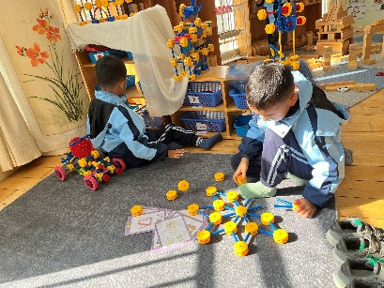 | 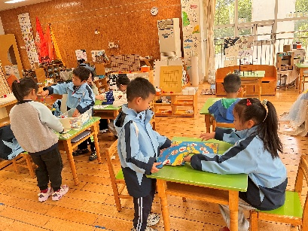 | 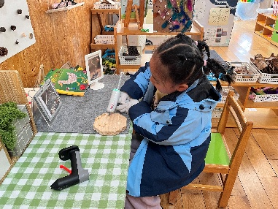
万能工匠区：摩天轮 | 益智区：图形拼搭、走棋游戏 | 自然材料区：动物
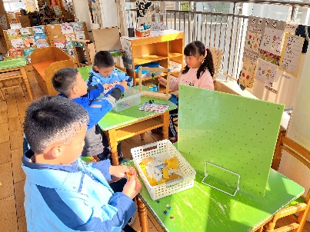 | 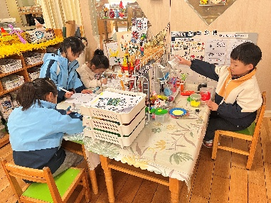 | 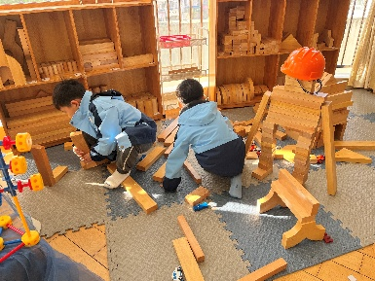
科探区：小球扑通、轨道游戏 | 美工区：绘画、彩泥 | 地面建构：机器人
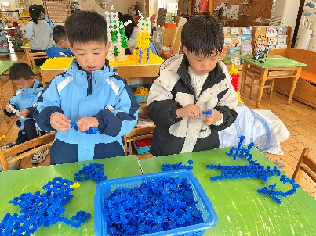 | 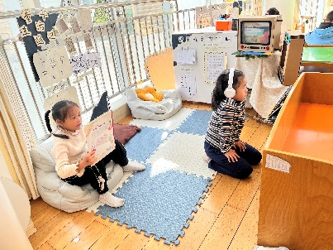
桌面建构：机器人 | 阅读区：绘本阅读
生活活动篇：
1.点心情况
今天的上午点心是牛奶、饼干和坚果，个别孩子来园较晚，需要提醒后才能完成早点。
下午点心是青菜肉丝米线和奶酪棒，水果是人参果和蜜桔。
2.午餐情况
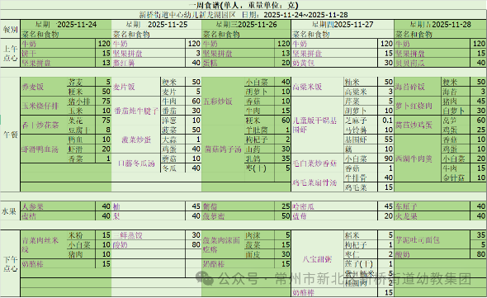
午餐是乔麦饭、玉米烧仔排、香干炒花菜和鸭血虾滑汤，孩子们能根据自己的情况盛相应分量的食物，但是个别小朋友存在盛过少的食物的情况，需要老师提醒，请家长同步关注！
中午报菜名环节本学期采取自愿、自主准备原则，请有意向培养孩子语言表达能力以及勇气的家长提前查询每周食谱，与孩子共同准备并提前将准备好的材料发给老师，到时会进行报菜名以及视频记录！
3.午睡情况
今天大部分小朋友能在12：50前入睡，大部分孩子都能入睡，非常棒哦！

家长寄语：
1️.秋季是传染病高发期，请做好预防措施，保障幼儿健康！
2.请重点关注动态文稿中的标红处，并进行相应准备和协助！
3.动态上的照片，仅作为老师观察时的随拍，并不是所有孩子的照片都会呈现，家长可重点关注孩子的各项能力发展情况。

